«СООТВЕТСТВИЯ» /ЛИСТ ЗАДАНИЯ
В ЛИСТЕ ОТВЕТА НУЖНО БУДЕТ ПИСАТЬ ПОДПИСИ, УКАЗАННЫЕ ПОД ИЗОБРАЖЕНИЯМИ.
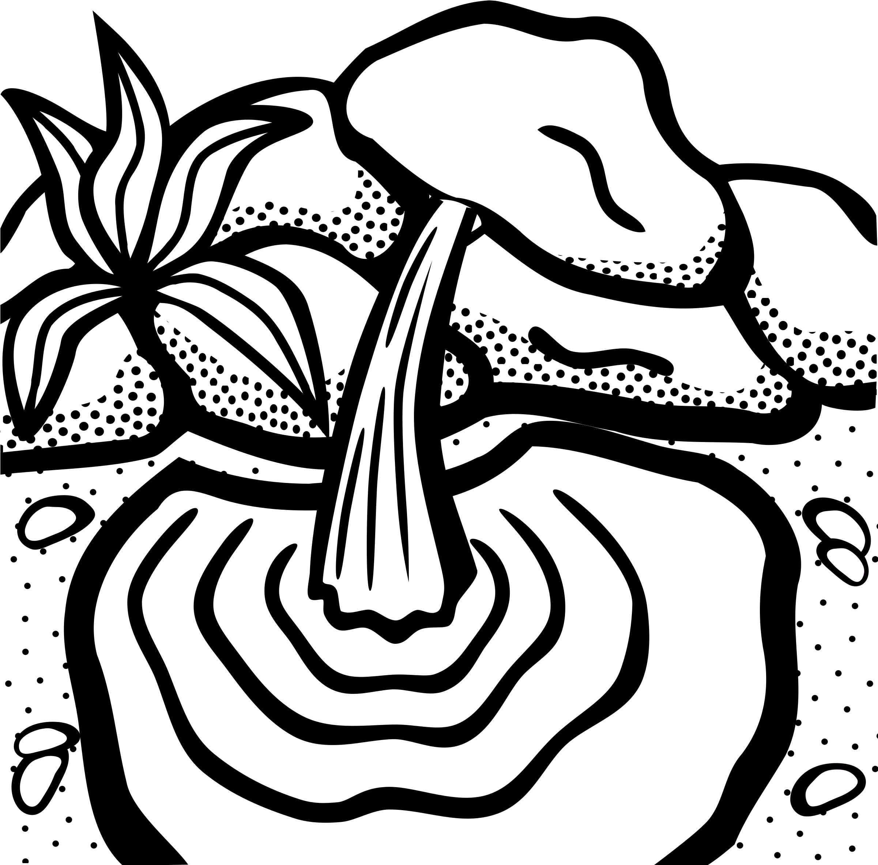 | 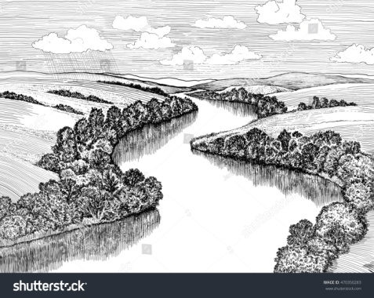 | 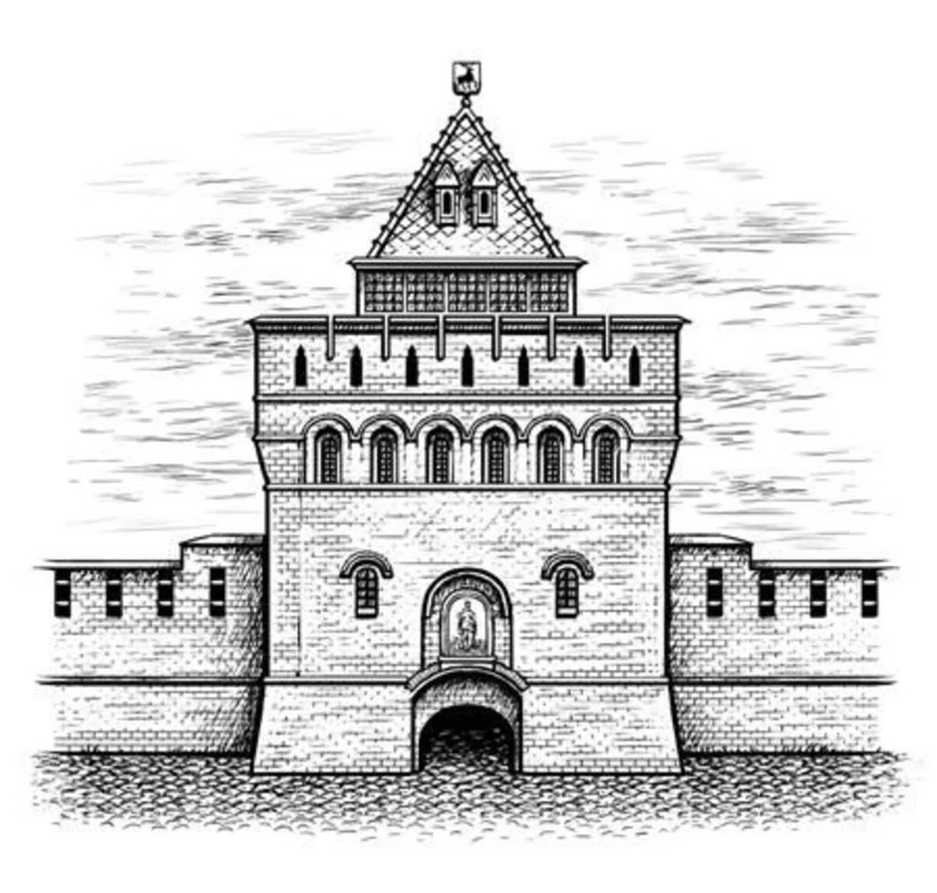
РУЧЕЙ | РУСЛО | КРЕМЛЬ
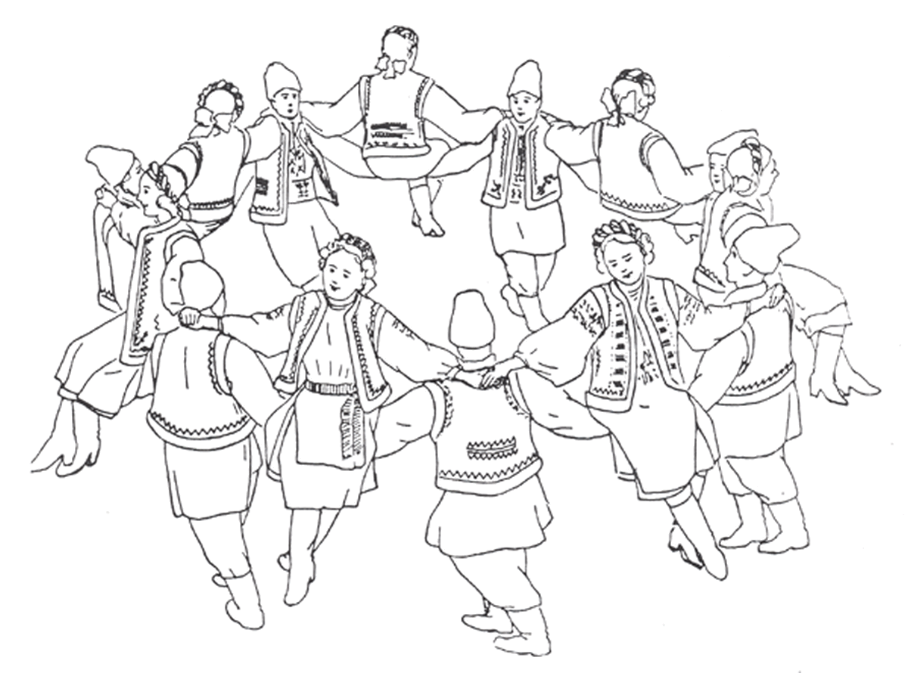 |  | 
ХОРОВОД | БЛИНЫ | ВЫШИВКА
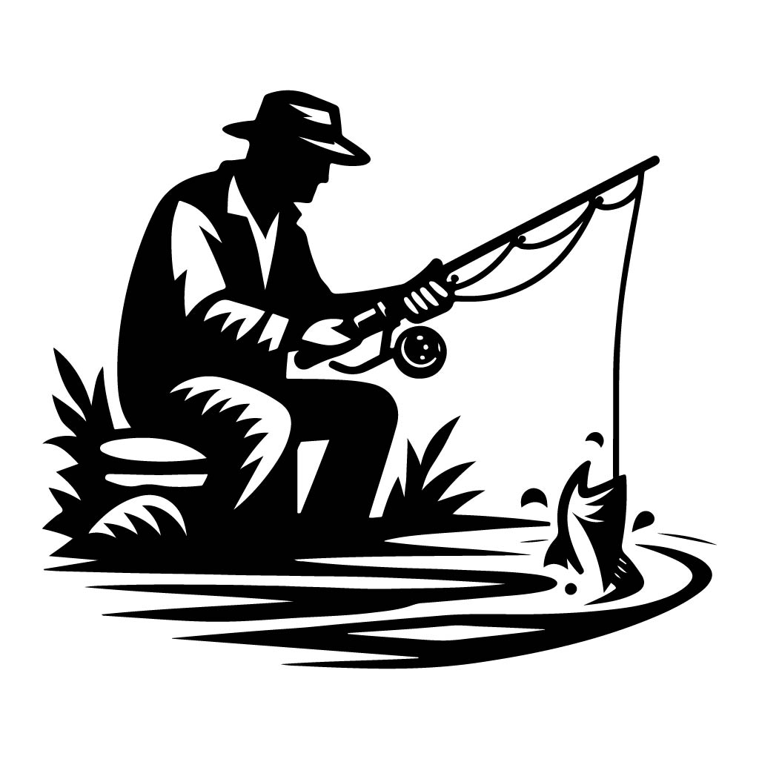 | 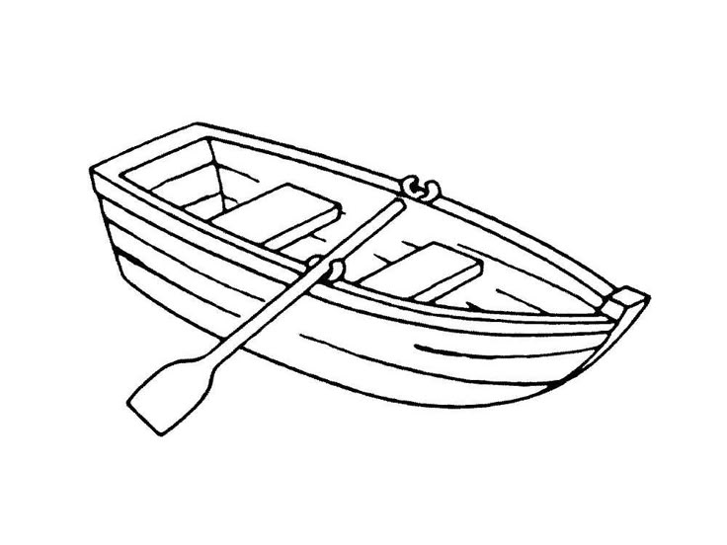 | 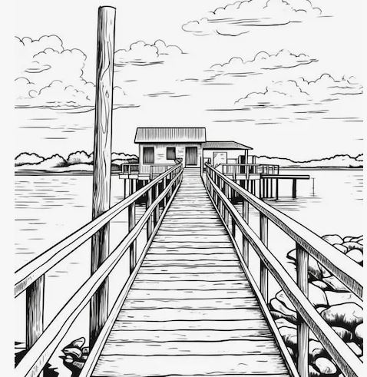
РЫБАК | ЛОДКА | ПРИЧАЛ
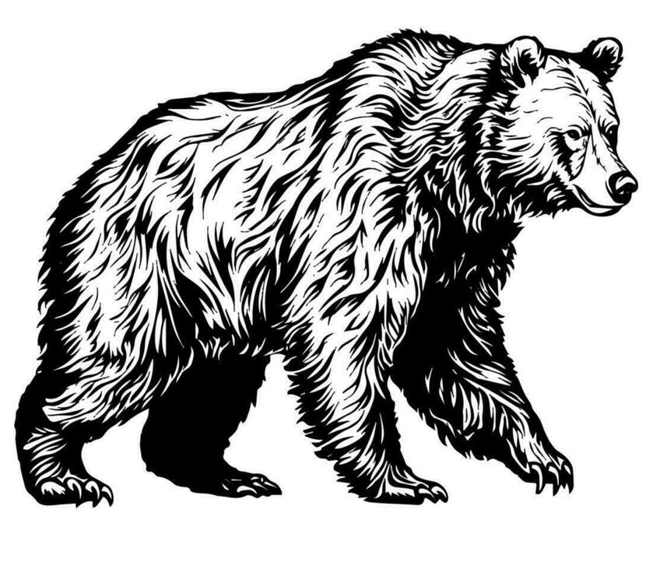 | 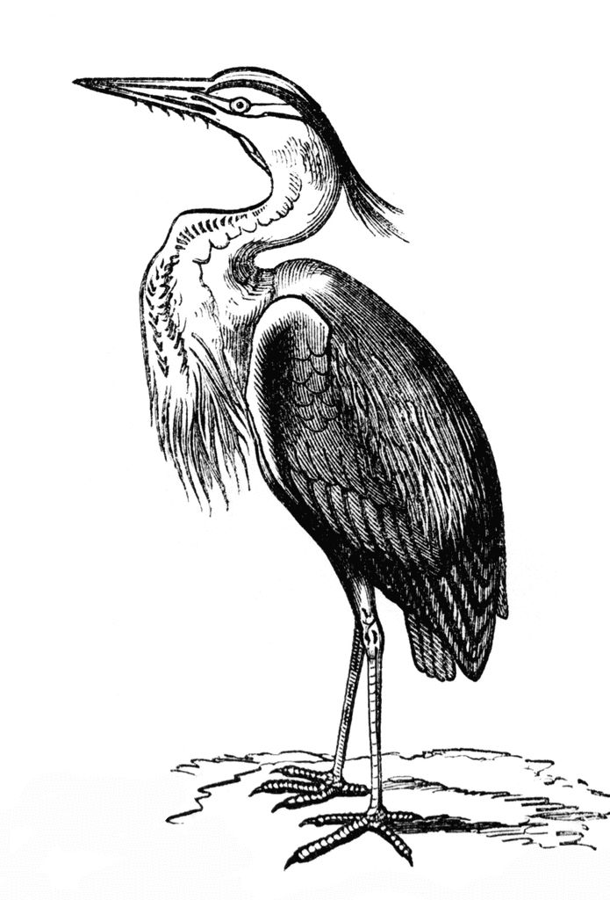 | 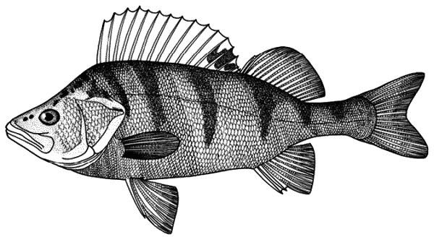
ЗВЕРЬ | ПТИЦА | РЫБА

